Redes Lab II.
1. ¿Cuál es la dirección de correo electrónico de Anita?
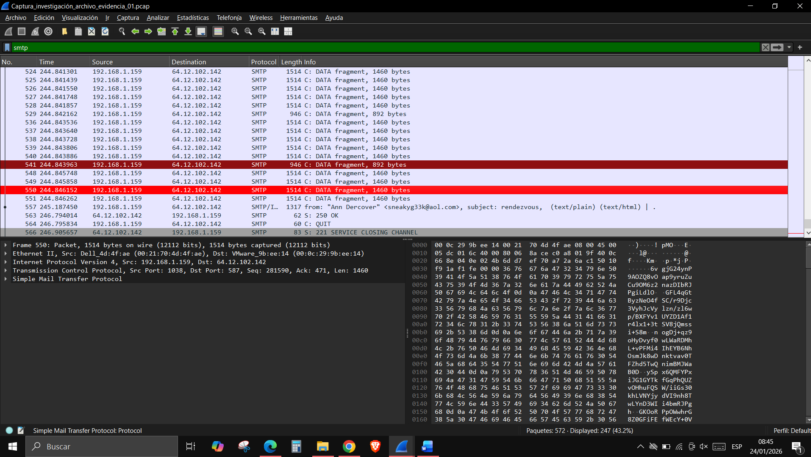
En este caso Anita tiene la dirección de correo de sneakyg33@gmail.com
2. ¿Cuál es el correo electrónico del amigo de ella?
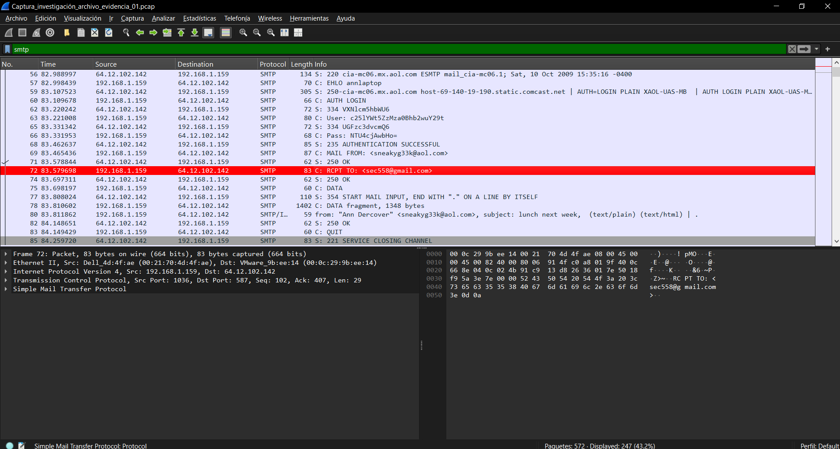
La dirección del amigo de ella es mistersecretx@aol.com
3. ¿Cuál es la clave del correo de Anita?
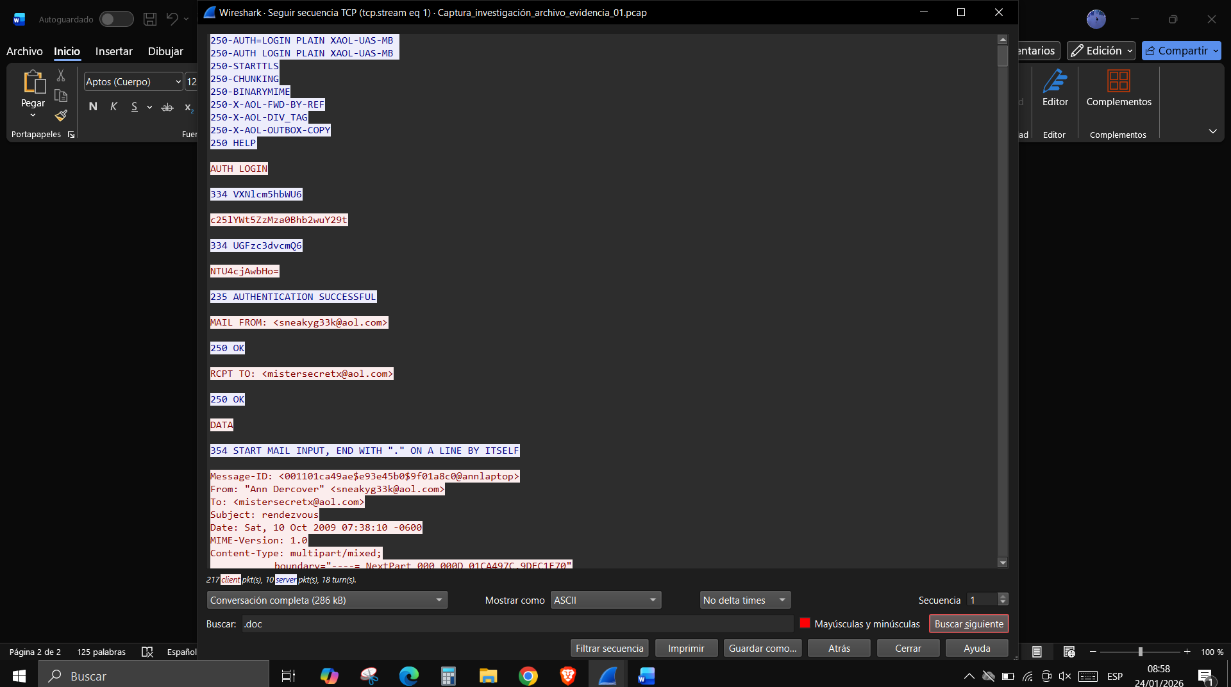
La clave del correo de anita es NTU4cjAwbHo=
4. ¿Cuáles fueron las 2 cosas que le dijo Anita a su amigo que debe llevar con él?
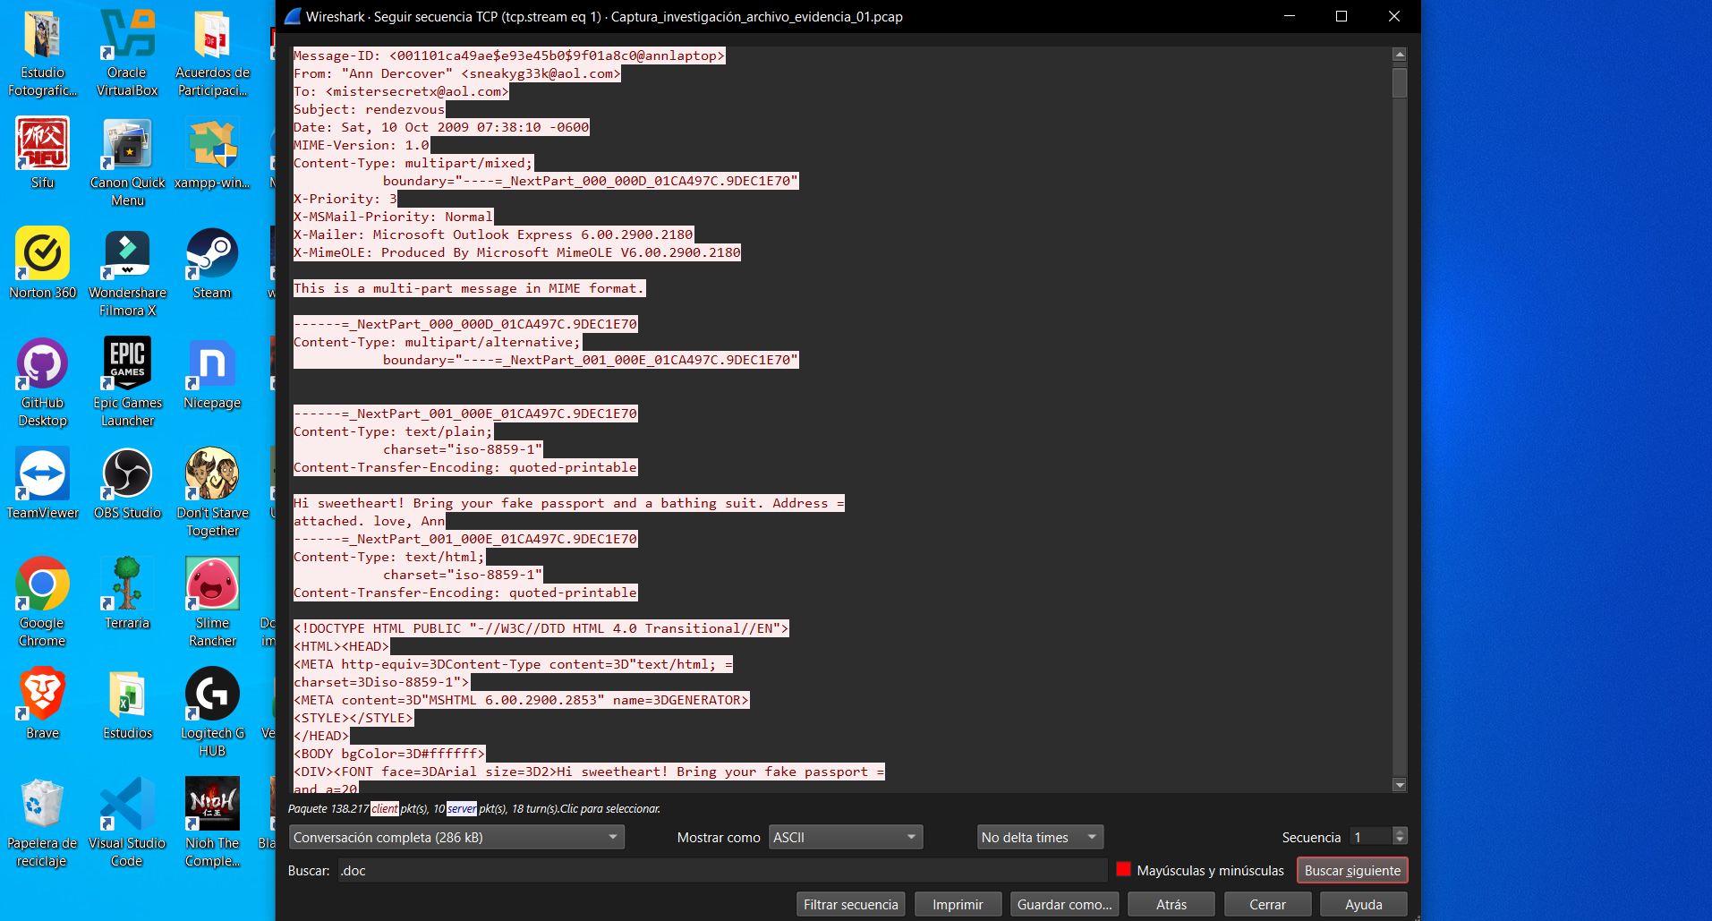
Un pasaporte falso y el traje de baño
5. ¿Cuál es el nombre del archivo adjunto que le envió Anita a su amigo? Para resolver esta pregunta vaya a la línea 140 haga clic derecho sobre ella y luego vaya a la opción Seguir y por último elija Secuencia TCP.
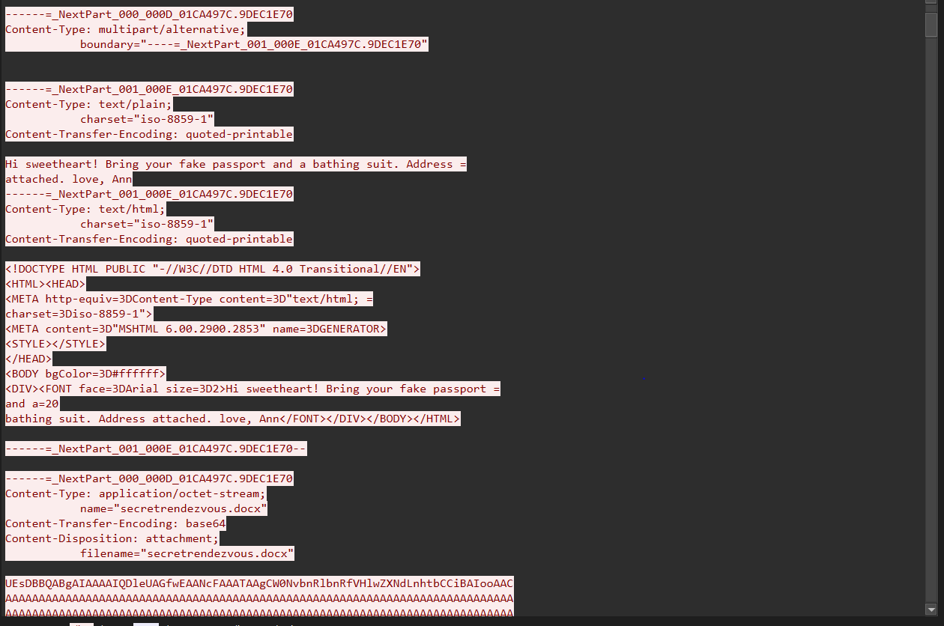
El nombre del archivo es filename="secretrendezvous.docx"

